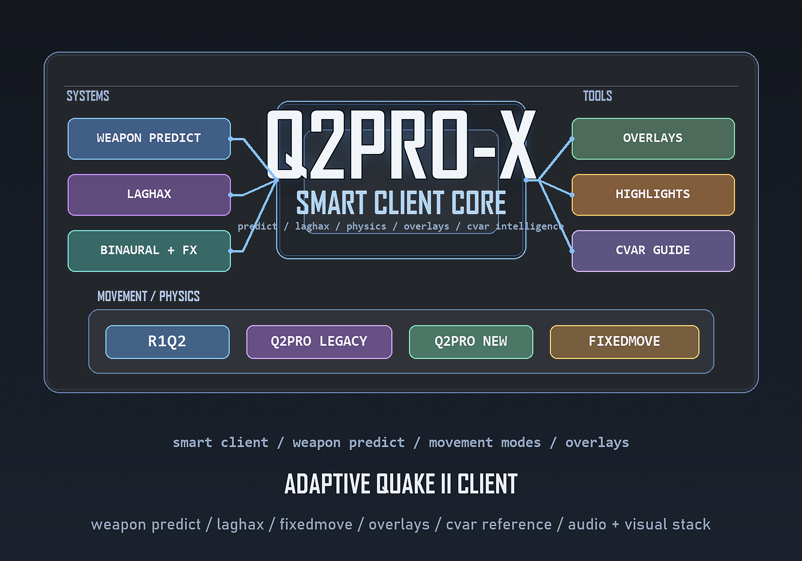

Q2PRO-X 1.0
Журнал изменений
Главный автор проекта, инициатор ключевых идей и основной тестировщик: ly
Тестирование: Quake II community

Общая логика документа
Этот журнал изменений нужен как компактная пользовательская история развития публичных Q2PRO-X сборок от первой beta 0.95 до релиза 1.0.

0.95 — первая публичная beta
- стартовая additive-package модель Q2PRO-X;
- первые публичные user guide / technical guide / cvar reference;
- основные слои: звук, видео, visibility, server browser, mod overlay и menu-layer Q2PRO-X.

0.95-a — целевой hotfix wave
- стабилизация hidden-gun / weapon predict;
- blaster held-fire follow-up;
- win32egl safer fallback;
- пользовательская настройка поведения Alt+F4.

0.96 — 4:3 / pillarbox / display wave
- честная работа 4:3 на современных widescreen desktop;
- desktop fullscreen + aspect-fit pillarbox;
- resolution / refresh pickers и уточнённая логика режимов экрана.

0.97 — OLED protection + predict follow-up
- архитектура OLED protection и idle dim защиты;
- follow-up по weapon predict;
- LAGHAX HUD как live diagnostic surface;
- fix step smoothing jitter на лифтах.

0.98 — display/audio/predict/browser wave
- windowed mode и уточнение display-mode state;
- автоуправление звуком при потере фокуса и в OLED idle;
- новая стабилизированная архитектура предикта оружия;
- Favorites actions в modern server browser.

0.99 — guided menu + WFX + cvar reference wave
- guided menu на базе q2pro-x.menu2;
- Weapon Parts Visibility (WFX);
- inline console cvar info и in-game cvar browser;
- zero-ammo predict gate и прочие polish-fixes beta 0.99.

1.0 — release polish wave
- modern cvar browser доведён до финального состояния: RU/EN, copy, quality font, UTF-8 wrap, separate scale/alpha;
- gear settings buttons и tracked return flow для новых оверлеев;
- LAGHAX HUD: отдельная прозрачность и runtime diagnostics weapon predict;
- финальный пакет 1.0 закрепляет обязательный data-layer: q2pro-x.menu, q2pro-x.menu2, q2pro.modhelp, q2prox_cvar_font.png.

